南阳市城市管理局
关于印发南阳市中心城区户外广告设置导引的通 知

宛城区、卧龙区、高新区城管局，示范区城管服务中心，局属各单位，机关各科室：
按照市政府重大行政决策流程，《南阳市中心城区户外广告设置导引》（以下简称导引）已征求市公安局、市自然资源和规划局、市市场监督管理局、市司法局、市交通运输局、市文化广电和旅游局等部门意见，并在市城管局官方网站上完成了公示公告，向大众公开征求意见建议。经修订完善，现拟将该《导引》印发你们，请各单位结合工作实际和职责分工，抓好贯彻落实。

附件：南阳市中心城区户外广告设置导引

2026年2月13日
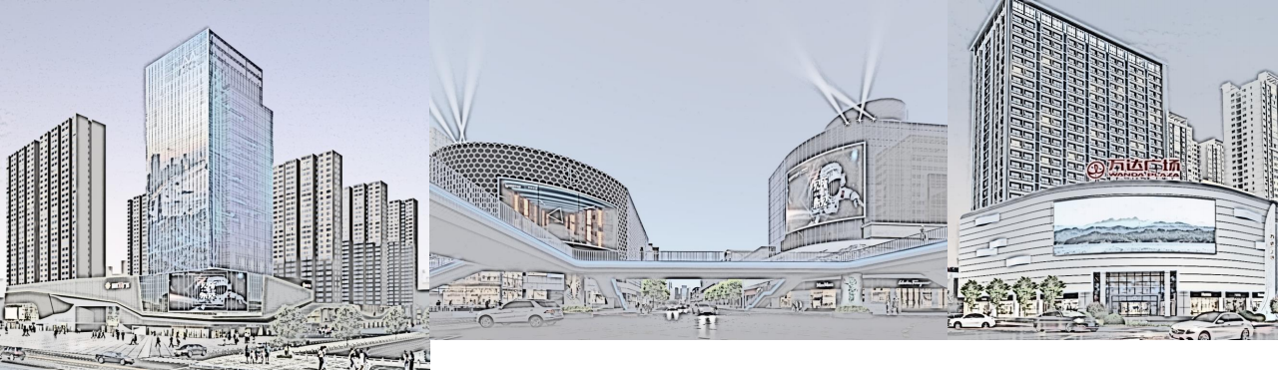

南阳市中心城区户外广告设置导引

总则

壹
1.1、项目背景
1.2、规划目的及目标
1.3、规划依据

1.1项目背景
——城市发展维度
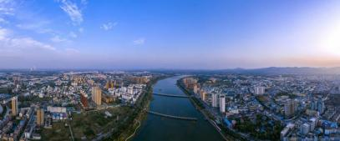习近平总书记“建设和谐宜居、富有活力、各具特色的现代化城市”的重要指示，为城市建设定向领航，城市更新与高质量发展成为核心主题。户外广告作为城市视觉界面核心，其规范化、品质化发展直接关乎城市形象与空间品质。

来源于：百度图片
南阳作为拥有3000多年建城史的国家历史文化名城，楚文化、汉文化底蕴深厚， “ 四圣文化”、月季文化等特色鲜明，且作为省域副中心城市，中心城区147万常住人口对空间品质要求较高。
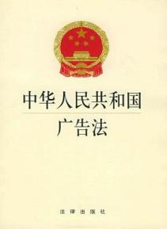
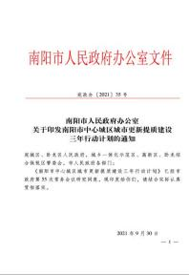
当前南阳正处于携河发展、跨河崛起关键阶段，亟需以户外广告规划优化城市空间形态、重塑城市第二立面。彰显城市发展新风貌，为城市更新和高质量发展注入新活力。
——政策层面
《中华人民共和国广告法》《城市户外广告和招牌设施技术标准》等法律法规， 明确要求地方政府制定户外广告设置规划、规范管理流程、划定禁设区域， 为规划编制提供了法定依据。
南阳市已出台的《中心城区户外广告设置管理办法》《户外广告设施设置专项规划（2022-2035 年）》等文件，也需要通过详细规划进一步细化落实，形成“专项规划 + 详细规划”的完整管控体系。
——行业发展趋势层面
5G、大数据等新技术推动户外广告迈入数字化、智能化时代， 线上线下融合营销成为主流。而南阳当前户外广告与城市建设、文化传承、商业发展融合不足，亟需通过规划引领行业升级， 实现城市功能与广告价值双赢。

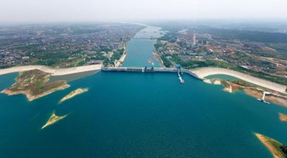
1.2编制目的及目标
——编制目的
1、落实南阳市城市发展总体目标
坚持以人民为中心，统筹发展和安全， 统筹国土空间保护、开发、利用、修复， 全面提高国土空间治理能力现代化水平， 打造“以高效生态经济为引领的省域副中心城市”。
2.落实《南阳市户外广告设施设置专项规划（2022-2035》的各项控制要求
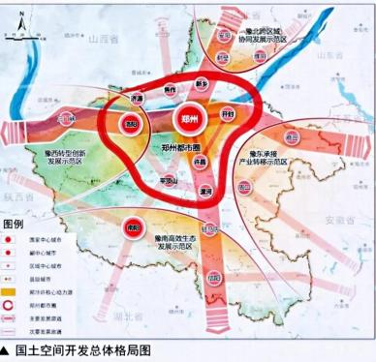
《专项规划》为此次编制的重要依据， 增强了规划的科学性、前瞻性、可实施性，推动南阳市中心城区户外广告合理布局、分类规范、协调美观、品质提升，充分体现户外广告社会效益，积极发挥户外广告经济作用。
3、遵循户外广告设施设置市场化运作
针对南阳市户外广告设施设置和管理中存在的问题， 结合户外广告设施运营困难和市场行情变化等现实情况，坚持以市场为导向，在政府指导下广泛调动广告企业的积极性和社会公众的参与性，合理、有序设置户外广告设施，提升广告媒体和载体价值，满足实际需求并适当展望远景， 建立与城市发展相符的户外广告设施设置体系。
4、完善南阳市中心城区高效能治理
深化上位规划并衔接相关规划， 通过本规划的编制进一步规范户外广告设施设置和管理，推动南阳市中心城区户外广告设施高效能治理，助力城市高质量发展。
——编制目标
打造“文化彰显、布局合理、规范有序、富有活力”的户外广告新格局， 让户外广告充分体现南阳市城市建设与发展的新风貌。
4

1.3规划依据
法律法规类：
《中华人民共和国城乡规划法》（2019年）
《中华人民共和国广告法》（2022年）
《中华人民共和国环境保护法》
《中华人民共和国道路交通安全法》 《城市规划编制办法》
《城市容貌标准》（GB50449-2008）
《广告管理条例》（国发[1987]94号）
《户外广告登记管理规定》 (中华人民共和国国家工商行政管理总局令第25号)
《城市用地分类与规划建设用地标准》 (GB 50137-2011)
《城市户外广告和招牌设施技术标准[附条文说明]》CJJ/T 149-2021
《河南省〈城市市容和环境卫生管理条例〉实施办法》（河南省人民政府令第80号） 《南阳市城市市容和环境卫生管理条例》（2018年）
《南阳市中心城区户外广告设置管理办法》（2021年）
规划设计类：
《南阳市国土空间总体规划》（送审版）
《南阳市国民经济和社会发展第十四个五年规划和二〇三五年远景目标纲要》（2021年）

《南阳市“十四五”国土空间生态修复和森林南阳建设规划》 (2022年） 《南阳市“十四五”现代服务业发展规划》（2022年）
《南阳市中心城区空间规划方案》（2022年）
《南阳市中心城区景观风貌规划》（2013年）
《南阳现代商贸中心发展规划纲要（2021-2035年）》
《南阳市携河发展战略研究暨白河一河两岸城市设计》（2022年） 《南阳市户外广告设施设置专项规划（2022-2035年） 》
标准文件：
《城市容貌标准》（GB50449-2008)
《南阳市城市容貌标准》（2013年）
《民用建筑设计统一标准》（GB50352-2019）
《建筑防火通用规范》（GB55037-2022）
《室外照明干扰光限制规范》（GB/T 35626-2017）
《城市户外广告和招牌设施技术标准》（CJJ/T149-2021）
《国土调查、规划、用途管制用地用海分类指南（试行） 》（2023年）

现状解读

贰
2.1现状概况
2.2广告设施价值评价

2.1现状概况
7

墙面广告 | 楼体（144） |  |  | 楼顶（16） |  | 电子屏幕（61）
墙面广告 | 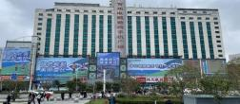 | 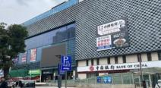 |  | 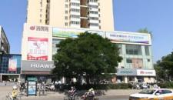 |  | 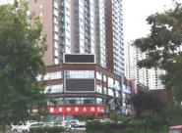
独立式广告 | 落地式广告（2184） |  |  | 路名牌（778）
独立式广告 | 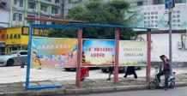 | 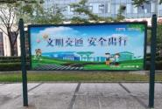 |  | 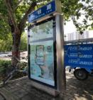 |  | 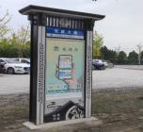
公交站牌 | 公交站牌（867）
公交站牌 | 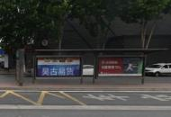 |  | 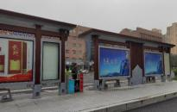 |  | 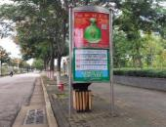

2.2广告设施设置的空间评价

1.空间分布不均， “中心集中、外围分散” ，与 “一河三区”城市空间结构不协调；
2.类型多样，涵盖墙面广告、独立式广告等，街道空间以店招和街道家具附属广告为主；
3.与用地性质关联紧密，商业用地广告数量多、形式杂，居住、教育、生态用地周边广告设置较随意，缺乏统筹引导与管控。

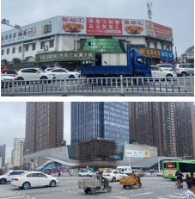
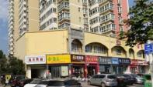
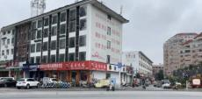
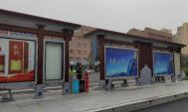
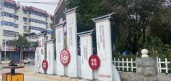
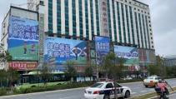
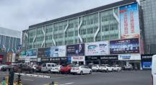
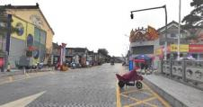

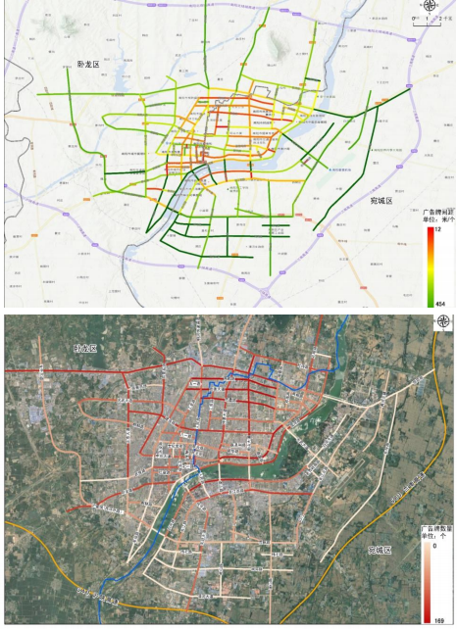
8

规划内容

叁
3.1设计分区
2.2设计方案
3.3设计通则
3.4户外广告设施规划总图
3.5重要城市节点户外广告修建性详细设施引导示意
3.6路名牌效果引导
3.7公交站牌效果引导

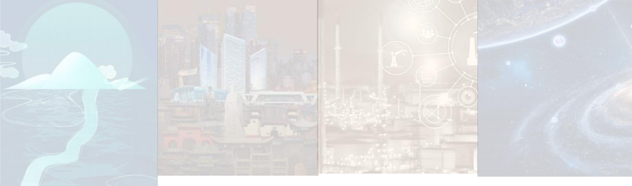
户外广告修建性详细规划 设计分区

北谧 西流 南工 东聚

重山水:布空间，融山
水
山水人文
未来科技

塑新城:倡新技，创新
貌
品文化:引风貌，显文化

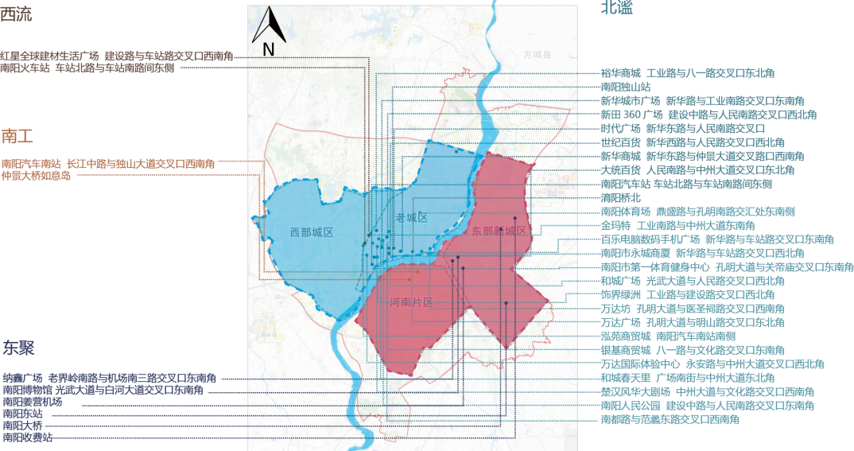
南阳市户外广告宜设区
共35个节点，其中商业中心节点21个，交通枢纽节点9个，文化娱乐节点2个，公共活动节点3个
摩根吾悦广场
山 水 人 文 科 技 未 来

一 河 两 岸 淯 流 锦 带
3.1设计分区
结合规划分区 点亮城市名片 彰显宛城文化底蕴

3.2设计方案

规划理念： 山水人文
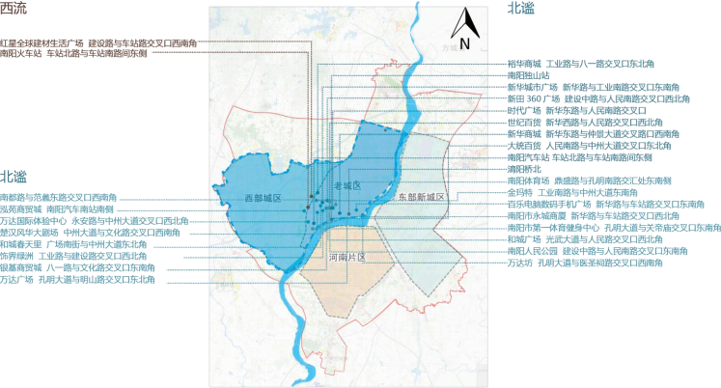合理布局区域内的户外广告设施， 以广告设施的改造提升促进城市有机更新， 突出山水文化内涵， 点亮“ 山水宜居之地 ”“ 中国月季之乡 ”“ 国家历史文化名城 ”“ 四圣文化”“帝乡”城市名片， 激发老城区商业活力。

摩根吾悦广场
商业宜设区：（20处）
裕华商城 、新华城市广场、摩根吾悦广场、 时代广场、世纪百货、大统百货、新华商城、百乐电脑数码手机广场、南阳市永城商厦、和城广场、饰界绿洲、万达广场 、泓苑商贸城、和城春天里 、金玛特、万达坊、银基商贸城、万达国际体验中心、楚汉风华大剧场、红星全球建材生活广场。
窗口宜设区：（7处）
南阳体育场、南阳市第一体育健身中心、南阳人民公园、南阳火车站、淯阳桥北、南阳独山站、南都路与范蠡东路交叉口西南角（万悦城斜对面）

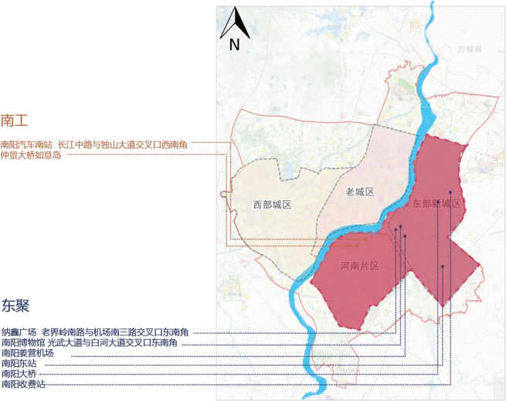
3.2设计方案

规划理念——科技未来
合理布局区域内已规划区域的户外广告设施， 控制未规划区域广告设施标准。

商业宜设区：（1处）
南纳鑫广场

窗口宜设区：（7处）
南阳汽车南站、南阳博物馆、仲景大桥如意岛、南阳姜营机场、南阳东站、南阳大桥、南阳收费站

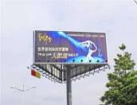
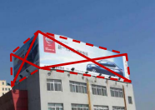
3.3设计通则

禁止设置类

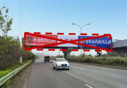
大型立柱式广告
屋顶广告
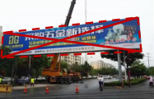
人行天桥广告
跨街式广告

控制设置类

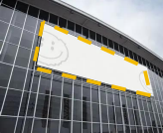
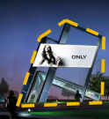
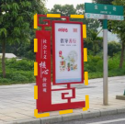
大型雕塑式广告
墙面广告
小型独立式广告

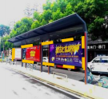
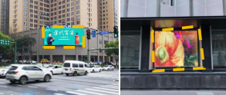
电子屏幕广告 玻璃橱窗广告
附属家具广告

引导设置类

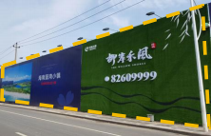
围挡广告
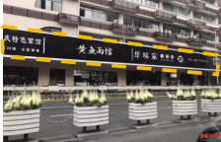
店面招牌


3.3设计通则
3.3.1公益广告详细设计通则

控制规定：

l 长期户外商业广告中必须设置占比不得小于20%的公益广告，该比例可以体现在广告面积或发布时间上。
l 其中主要公共场所内设置的公益广告中宣传大型创建活动和道德建设的公益广告量不得小于总公益广告量的
25%。

l 工地围挡广告：公共事业项目围挡 100% 用于公益广告，商业项目公益占比不低于 70%。
l 大型公益广告（如建筑围挡） 面积不超过300平方米，中小型广告（如灯箱） 不超过10平方米。
l 非政府投资的户外广告设施需预留≥30%的空间或时段用于公益广告， LED电子屏每天公益内容播放时长≥1/3。
l 政府投资的公益广告设施（如公园、广场） 需100%发布公益内容。
l 优先使用环保材料， 禁止使用易褪色、易燃材料。

3.3设计通则
3.3.1公益广告详细设计通则

控制规定：
l 公交站台、公园等公共场所的公益广告占比不低于50%，且不得遮挡交通标志。
l 公益广告内容可结合中宣部文明办素材库， 围绕社会主义核心价值观展开， 内容需符合国家法律法规和道德规范，禁止出现商业宣传或低俗元素， 企业冠名的公益广告仅可标注名称和商标（面积≤1/5）， 且不得变相植入商业信息。

3.3设计通则
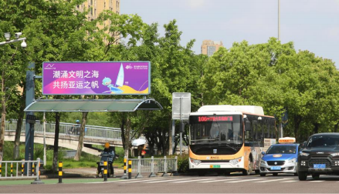
3.3.2公益户外广告设施重点位置设置引导
一、十字路口：聚焦 “短停留、高互动” ，强化即时性公益引导。
1. 位置与媒介选择
• 电子屏动态展示：在路口大型电子监控屏或商业体外屏（非遮挡交通标志的位置），以 15-30 秒短动画循环播放公益内容，利用动态画面吸引注意力。
• 道旗与灯杆旗：在路口周边 10-20 米的路灯杆悬挂道旗（双面展示），内容以短句标语为主。
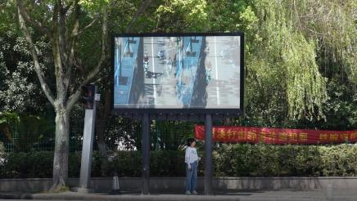
• 十字路口50米范围内的公交站亭、路灯杆等公共设施，公益广告占比不得低于70%，且需与周边环境色彩协调。
2.安全与规范
所有广告设施不得遮挡交通信号灯、斑马线、警示牌，距离路口停止线至少 5 米，高度控制在 1.5-3米（行人视线范围内），避免影响驾驶员视线。

3.3设计通则
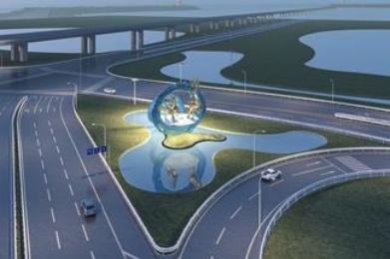
3.3.2公益户外广告设施重点位置设置引导
二、出入市口：突出 “城市门户属性” ，传递长效公益价值
1. 位置与媒介选择
• 跨路龙门架 LED 屏：在车辆必经的跨路通道设置大型 LED 屏（宽度覆盖 2-3 车道），夜间开启高亮模式，以静态画面为主（避免动态闪烁影响驾驶）。
• 景观式公益雕塑：结合出入市口的绿化隔离带， 设置小型公益主题雕塑，搭配简短标语，兼具装饰性与传播性。
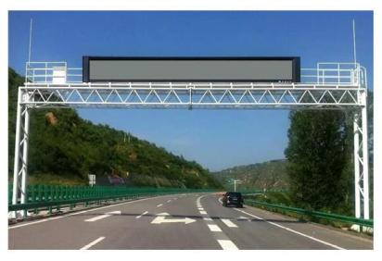
• 出入市口道路两侧（如光武大道东、仲景大道北延伸段） 500米范围内，每50米设置1处公益广告灯箱（面积≥2㎡），覆盖率需达100%。
2.安全与规范
广告牌距离道路边线至少 20 米，高度不超过周边建筑 1.5 倍，避免成为风阻障碍； LED屏亮度控制在 500-800cd/㎡（夜间降低至 300cd/㎡），防止强光刺眼影响驾驶。

3.3设计通则
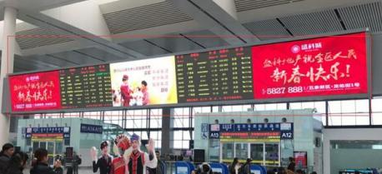
3.3.2公益户外广告设施重点位置设置引导
三、交通枢纽： “短平快 + 全时段覆盖”
1. 位置与媒介选择
• 候车厅 / 站台： 3-5㎡灯箱广告；
• 换乘通道： 滚动灯箱；
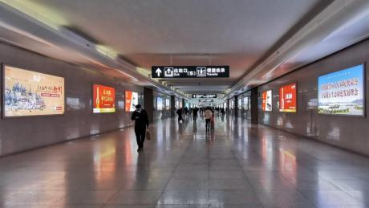
• 广场大屏： 100㎡以上 LED 屏（早 7 点 - 晚 10 点播放，每小时穿插 3 次公益内容，每次 15-30 秒）；
• 地面 / 立柱：荧光标识。
• 高铁站、机场等交通枢纽的核心广告位（如主出入口墙面），公益广告面积占比不低于60%。
2.安全与规范
不遮挡指示牌、安检通道， LED 屏亮度不超过 800cd/㎡（避免强光刺眼）。

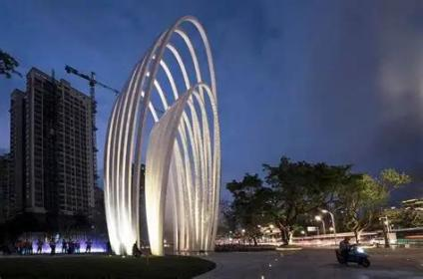
3.3设计通则
3.3.2公益户外广告设施重点位置设置引导
四、商业核心区： “创意化 + 强视觉冲击”
1. 位置与媒介选择
• 建筑立面： LED 天幕（如步行街顶部）；
• 广场雕塑： 3-5 米高公益主题装置；
• 商铺外摆： 0.8 × 1.5m 灯旗。
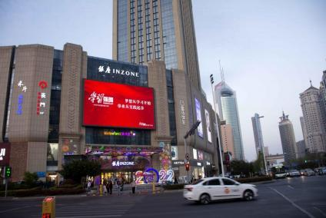
2.安全与规范
避免过度商业化（公益广告占比不低于 15%），装置不占用行人通道。

3.3设计通则
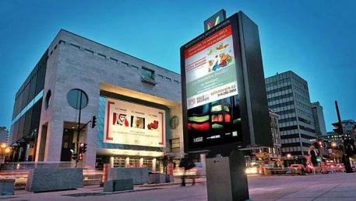
3.3.3纯商业广告设置引导
南阳市于2023年发布《南阳市户外广告设置专项规划（2022-2035年）》，
将户外广告控制分区划分为禁设区、 一般区、展示区三大类，共涵盖5大类17小类广告形式。
• 禁设区：包括国家机关、文物保护单位、交通标志设施、医院学校周边等区域，原则上禁止设置商业广告。例如，医圣祠等历史文化街区核心保护区内，仅允许设置与传统风貌协调的小型标识。
• 一般区：以居住、工业用地为主，允许设置自用型商业广告，但需控制密度与尺寸。
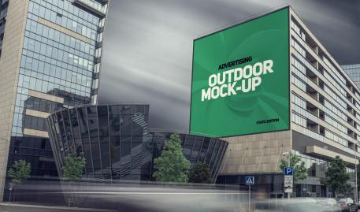
• 展示区：包括核心商圈（如新华路、中州大道沿线）、特色商业街，允许设置创意型商业广告，但需符合“一街一景”设计导则。高速公路、城市快速路两侧50米内禁止设置落地式商业广告， 立交桥、灯杆旗等载体仅允许发布公益广告。
材料与结构要求：户外广告设施需采用钢结构框架+不燃面板，抗风等级≥10级，地震设防烈度按7度设计。 LED显示屏需通过电磁辐射检测，且不得在医院、学校等敏感区域周边200米范围内设置高频闪烁广告。

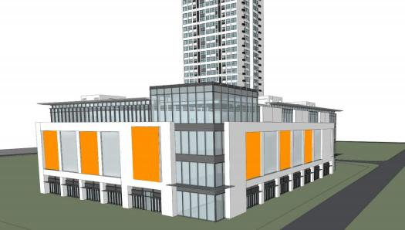
3.3设计通则

1 | 2 | 3 | 4 | 5 | 6

3.3.4墙面广告设计通则

控制规定：
l 平行于墙面设置的附属式户外广告设施应结合街区环境、建筑立面进行统筹布局，整体设计；
l 设施上沿距地面不高于36m，下沿底部净空高度不低于3m,凸出所依附建构筑物墙面的距离不超过0.5m；

1 2 | 3

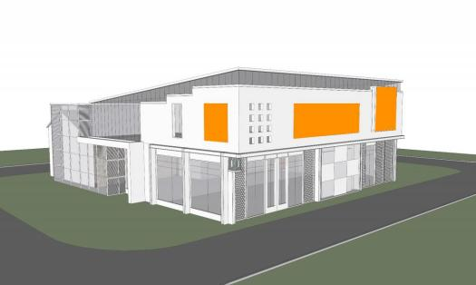
l 设施本体单幅最大面积不宜超过500 m；
l 平行于墙面的户外广告（除LED电子屏广告、橱窗及玻璃窗广告、临时性广告） ，单个广告面积在商业区域内宜小于100平方米， 商业区域外宜小于50平方米， 且非商业综合体建筑同一墙上的广告总面积不宜大于墙面面积的20%，商业综合体建筑同一墙上的广告总面积不宜大于墙面面积的30%

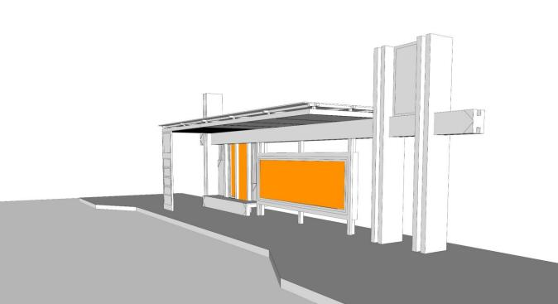
户外广告修建性详细规划
3.3设计通则
3.3.5街道家具附属广告详细设计通则

公交站厅广告设置控制规定：
l 户外广告设施设施面积应与公交候车亭总体造型比例相协调，不得在公交车站内座椅、公交候车亭顶部、公交候车亭边缘区域和站牌设置， 不得有碍乘客查询站点信息，不得影响人流交通的顺畅和道路视觉的通透。
l 公交站亭广告牌单个站亭广告设施面积不应超过公交候车亭面积的60%。每个公交站亭原则上只设一组广告牌，每组原则上不超过3个广告牌（每个包括正反两面）。
l 宜采用灯箱广告形式， 除历史文化等有特殊要求的街区(路段）外， 公交候车亭广告宜采用同一类广告设置形式。
l 公益内容占比不低于50%， 公交站台背板需全部用于公益宣传，侧面可设置商业广告（面积≤1/2）。

3 2 1

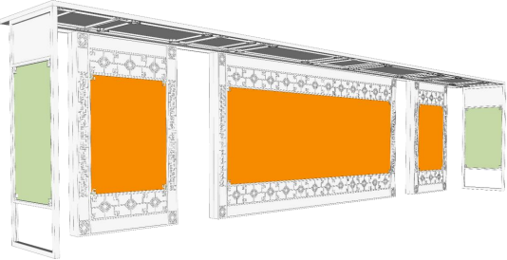

1 2 3

3.3设计通则
3.3.5街道家具附属广告详细设计通则
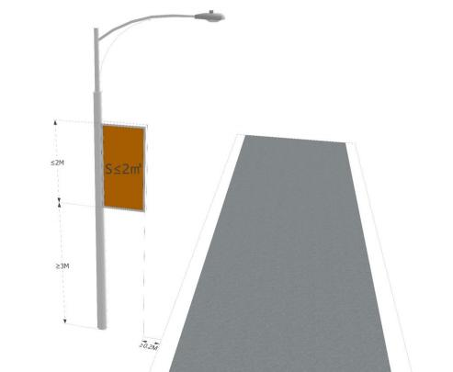
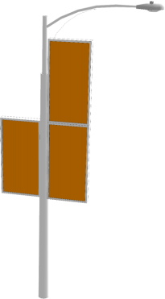灯杆（电杆）上户外广告设施控制规定：

×

√
l 灯杆广告设施设置不得影响交通安全， 灯杆广告设施安装原则上实行间隔安装， 根据道路灯杆密集程度不同， 以使用最少的资源营造良好的氛围为原则。
l 灯杆广告设施高度不应大于2.4m，宽度不应大于 1m，牌面底部距离人行道地面高度不应小于3m， 同一路段须根据实际情况统一设置高度， 边缘原则上不得超出路沿石外缘， 且画面应与道路走向垂直。因道路环境特殊或有特别要求的， 应适当缩小尺寸规格。
l 同一道路，应在同一种灯杆上设置户外广告设施， 单根灯杆上户外广告设施设置数量不应超过2个，不应重叠设置;同一路段的灯杆上设置的户外广告设施应做到形式、尺寸、位置一致， 并与周围景观相协调。
l 不宜设置硬质广告设施， 宜采用涤纶布等轻质材料， 鼓励路灯杆结合信息交互、联网监控、广告宣传等功能进行集约化、智慧化的设置。
l 灯杆广告设施画面内容应以公益宣传为主， 未经特别许可， 不得设置商业广告。
l 临灯杆广告设施设置应在重大活动开始前2日内安装， 结束后2日内拆除。安装和拆除作业原则上应在晚22时至次日凌晨6时之间进行，不得影响交通秩序和行人安全通行。

户外广告修建性详细规划

3.3设计通则
3.3.6 路名牌广告设置控制引导

路名牌的设置应根据周边环境， 结合考虑道路结构、交通状况、周边绿化及设施等因素设置在行人、车辆最易看到的位置， 牌头应不被遮挡。
一般设置在路口路缘圆角与直线的切点位置，处于人行横道外侧，牌面平行于道路中心线， 当路名牌位置与其他设施位置冲突时可适当调整。

路名牌路口设置与安装数量表
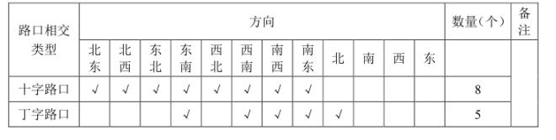

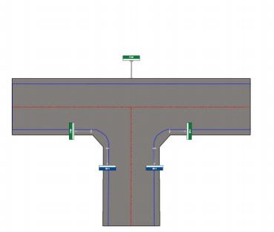

丁字路口路名牌设置位置示意

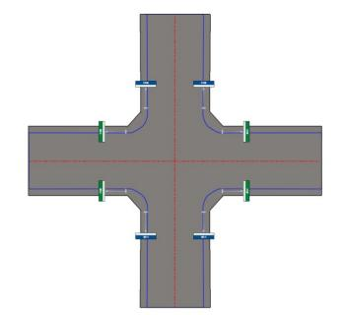
十字路口路名牌设置位置示意

25

3.3设计通则
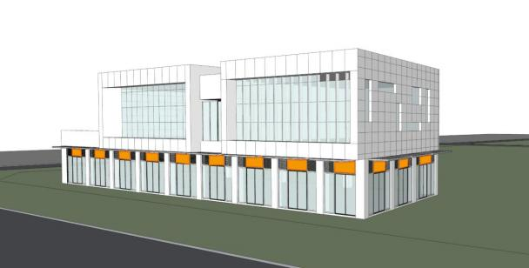3.3.7店招牌匾详细设计通则

1 2 3 4 5 6 7 8 9 10 11 12

控制规定：
l 牌匾标识仅允许设置相应建筑物、场所、商铺的名称、标识， 如包含其他促销内容信息（如产品推介内容、联系方式、价格信息、促销活动等），则视作户外广告， 纳入广告管理。全球或全国连锁企业已制定通用标准（且相关主管部门认可）的除外；
l 牌匾标识的内容必须与其对应的建筑物、场所、商铺的使用功能一致，若不一致或超出相应办公、经营场所范围外设置的， 则视作户外广告，纳入广告管理
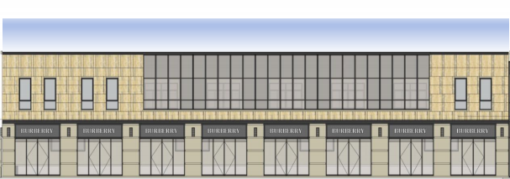
l 牌匾标识设置不应遮挡建筑立面的特色结构和重要装饰构件， 牌匾标识的设置不应破坏建筑立面整体造型和构图；
l 牌匾标识的风格应与所处街区景观环境相协调， 并与所处建筑立面、门脸设计融合； 牌匾标识设置和造型设计要突出文化内涵， 与其所标示对象风格、定位相吻合；
l 历史文化街区、特色风貌区、传统风貌建筑的牌匾标识应按照传统模式设置；
l 对于单层坡屋顶建筑，应在正面屋檐以下设置店招牌匾；牌匾高度不应超过门面高度的五分之一， 风格、尺寸、材质应与所附着建筑协调统一。

3.3设计通则
3.3.7店招牌匾详细设计通则

控制规定：
l 店面招牌宽度不应超过自身沿街门面宽度， 上缘不应超出建筑檐口或上层楼板或女儿墙上沿，不应高于上层窗台或阳台下沿线，高度与所在楼层层高比例不宜超过 1:3。
l 店面招牌下缘距地面小于 3m 的，突出墙面的距离不应大于 0.3m， 且不应突出道路红线设置； 设施下缘距地面大于等于 3m 的， 突出墙面的距离不应大于 0.5m。
l 多层建筑的墙面和高层建筑裙房的墙面上， 三层及以上墙面位置原则上禁止设置店面招牌， 经相关部门研究批准确认后允许连续设置一排。
l 平行墙面店面招牌宜横向连续设置， 允许设置在层与层之间的窗间墙， 每层只允许设置一排店招， 不得重叠。
l 同一街区或建筑相邻门面的店面招牌，其形式、材质、位置、高度、厚度等宜整体统一， 协调设置。
l 结合底层建筑出入口雨棚设置的招牌，必须采用镂空字形式， 其整体高度与底层层高比例不宜超过1:3，下缘不应低于雨棚下沿线，外表面不应超出雨棚四周边线。
l 底层与上层为同一店铺， 一般只允许在底层设置店面招牌，但如底层仅作为出入口， 主要使用功能位于上层， 也可在上层另行设置店面招牌；底层与上层为不同店铺， 允许分别设置店面招牌。
l 转角商铺的门面招牌应与两侧店铺的门面招牌统一整齐， 并且与街道景观相协调； 如果同一店面经营者同时占据转角和两侧的位置， 允许其在转角和两侧分别设置招牌,但不得超过2种类型。

3.3设计通则
3.3.8灯光照明引导

户外广告的设施照明应符合《LED显示屏干扰光评价要求》（GB/T36101-2018）《室外照明干扰光限制规范》（GB/T35626-2017）《城市夜景照明设计规范》（JGJ/T163-2008）等有关标准规范的要求。照明装置的布置与安装应保证安全，避免漏电、灯具脱落、电线裸露，照明设备应符合相关技术规定。相关发光照明及电动翻转装置等户外广告用电设施须设置电源开关及漏电保护装置，以便在台风、暴雨预警信号生效期间或其他必要的情况下， 及时、迅速切断电源。
在保证照明效果的同时，必须对有照明户外广告设施的光源进行遮蔽，选择恰当的投射照明方式，避免由于过度照明、超范围照明等引发干扰光、眩光、混光、人工白昼等光污染。
投光照明广告的照明灯具应有效遮蔽，减少外露。光源应选择有一定遮蔽效果的，投射方式应选择下射式或上射式。

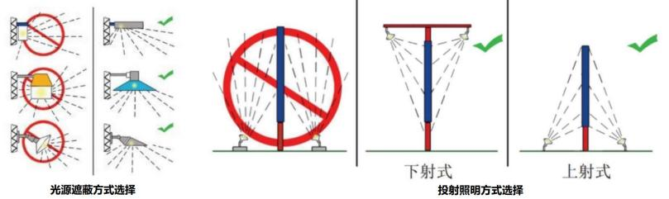

28

3.3设计通则
3.3.8灯光照明引导

户外广告亮度分区
（参照国标《城市夜景照明设计规范》）
环境亮度类型 | 天然暗环境区 | 低亮度环境区 | 中等亮度环境区 | 高亮度环境区
区域代号 | E1 | E2 | E3 | E4
对应区域 | 其他区域（非城市建设区） | 禁止设置区 | 控制区 | 展示区

禁止使用红、绿、蓝三原色作为主色， 不应选择高饱和度的颜色作为主色；
户外广告设施照明的光色应与所依附建筑或所处环境景观照明统筹考虑；
禁止高对比、高饱和度的色彩同时出现；
户外招牌不宜使用彩光， 照明光色应以暖黄、暖白及中性白光为主。

有照明户外广告表面亮度最大值 单位： cd/㎡（坎德拉/㎡)
 | 分区
 | E1 | E2 | E3 | E4
对应区域 | 其他区域（非城市建设区） | 禁止设置区 | 控制区 | 展示区
非熄灯时段 |  | 200 | ≤500 | ≤1000
熄灯时段 |  | 50 | ≤300 | ≤500

3.4户外广告设施规划总图

3.4.1街道分类与主要街道选择

生活型街道——36条交通型街道——42条景观型街道——7条

 | 现状 | 规划
 | 现状 | 保留（%） | 新增 | 拆除（%） | 整改 | 合计
墙面广告 | 160 | 40-60 | 195-240 | 5-15 | 100-125
独立式户外广告 | 2184 | 50-70 | 3830-4683 | 0-5 | 730-890 | ——
路名牌 | 778 | 45-65 | 1515-1850 | 0 | 300-355 | ——
电子显示屏 | 61 | 20-40 | 75-90 | 0 | 10-15
公交站牌 | 867 | 50-70 | 600-725 | 0 | 240-280 | ——
合计 | 4050 | —— | —— | —— | —— | 10800-  11100
本规划需根据城市发展与更新适时调整。

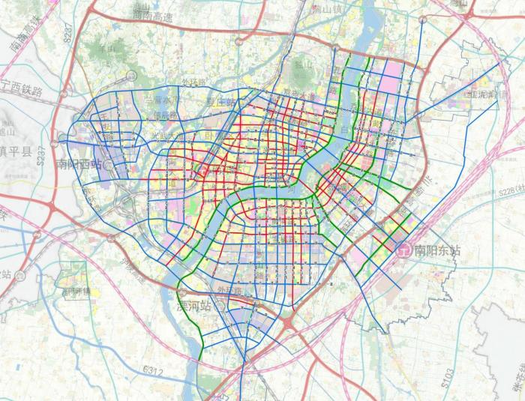

30

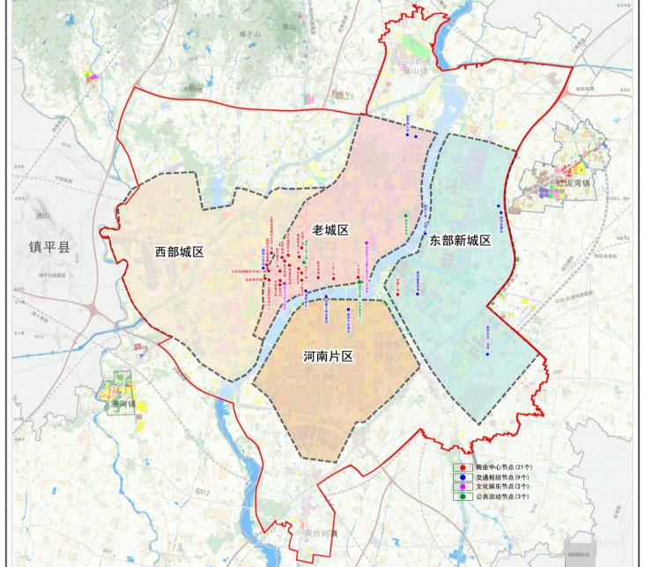
3.4.2主要节点选择
31
节点类型 | 序号 | 节点名称 | 所在区域
商业中心节点 | 1 | 红星全球建材生活广场 | 西流
商业中心节点 | 2 | 南阳市永城商厦 | 北谧
商业中心节点 | 3 | 裕华商城 | 北谧
商业中心节点 | 4 | 百乐电脑数码手机广场 | 北谧
商业中心节点 | 5 | 采轩家居布艺 | 北谧
商业中心节点 | 6 | 摩根吾悦广场 | 北谧
商业中心节点 | 7 | 和城广场 | 北谧
商业中心节点 | 8 | 泓苑商贸城 | 北谧
商业中心节点 | 9 | 金玛特 | 北谧
商业中心节点 | 10 | 饰界绿洲 | 北谧
商业中心节点 | 11 | 新华城市广场 | 北谧
商业中心节点 | 12 | 银基商贸城 | 北谧
商业中心节点 | 13 | 世纪百货 | 北谧
商业中心节点 | 14 | 大统百货 | 北谧
商业中心节点 | 15 | 时代广场 | 北谧
商业中心节点 | 16 | 新华商城 | 北谧
商业中心节点 | 17 | 万达广场 | 北谧
商业中心节点 | 18 | 万达坊 | 北谧
商业中心节点 | 19 | 万达国际体验中心 | 北谧
商业中心节点 | 20 | 和城春天里 | 北谧
商业中心节点 | 21 | 纳鑫广场 | 东聚
交通枢纽节点 | 22 | 南阳火车站 | 西流
交通枢纽节点 | 23 | 南阳汽车南站 | 南工
交通枢纽节点 | 24 | 淯阳桥北 | 北谧
交通枢纽节点 | 25 | 仲景大桥如意岛 | 南工
交通枢纽节点 | 26 | 南阳姜营机场 | 东聚
交通枢纽节点 | 27 | 南阳东站（沿线） | 东聚
交通枢纽节点 | 28 | 南阳独山站 | 东聚
交通枢纽节点 | 29 | 南阳大桥（沿线） | 东聚
交通枢纽节点 | 30 | 南阳收费站 | 东聚
文化娱乐节点 | 31 | 楚汉风华大剧院 | 北谧
文化娱乐节点 | 32 | 南都路与范蠡东路交叉口西南角（万悦城  斜对面） | 北谧
公共活动节点 | 33 | 南阳人民公园 | 北谧
公共活动节点 | 34 | 南阳市第一体育健身中心 | 北谧
公共活动节点 | 35 | 南阳体育场 | 北谧

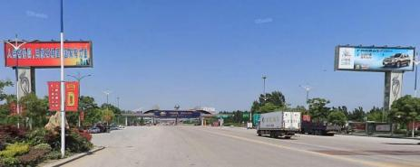
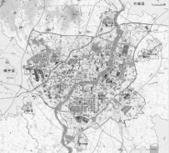
3.5重要城市节点户外广告修建性详细设施引导示意——雕塑式

节点 |  | 节点区位图 | 现状 |  | 设计引导
南阳收费站 |  |  |  |  | 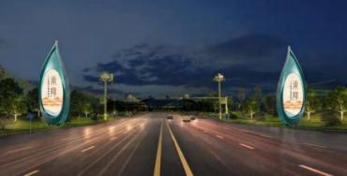  《绿韵·艾叶轻舞》： 通过“艾叶”这一具象元素和绿韵这一抽象意境，巧妙地将中医文化、康养实践、绿色发展、以及玉的象征意义融合在一起， 生动展示了南阳的城市特色和人们对美好生活的向往。
仲景桥如意岛 | 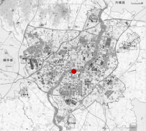 |  |  | 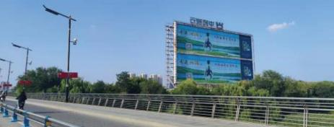 |  | 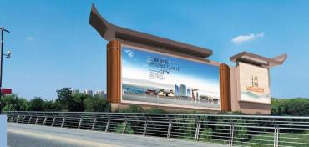
淯阳桥北 | 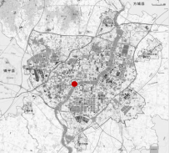 |  |  | 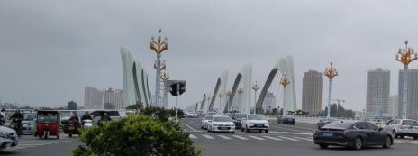 |  | 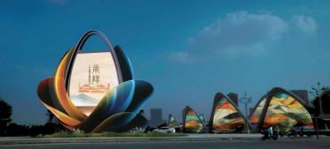  《绽放》造型设计融汇“月季、盛开、多彩、爱、城市”等多种元素。同时也是凝聚人心、传承城市文化的载体符号， 激发人们对生活、对南阳的热爱与归属感。

3.5重要城市节点户外广告修建性详细设施引导示意——雕塑式
节点 | 节点区位图 | 现状 | 设计引导
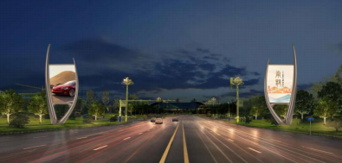

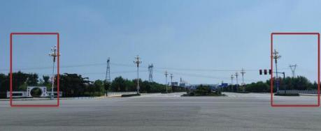

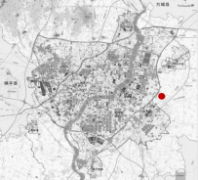

南阳东站沿线
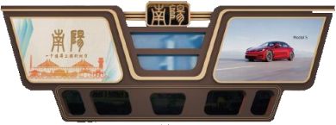

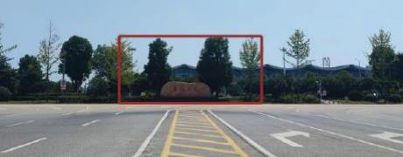

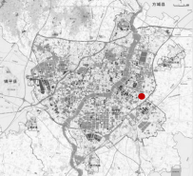

南阳姜营机场
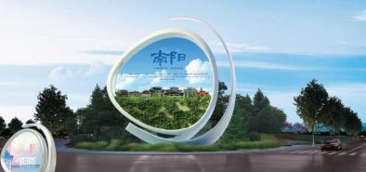

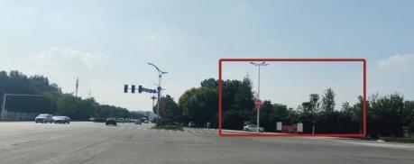

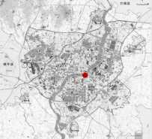

南阳独山站

3.5重要城市节点户外广告修建性详细设施引导示意——附着式

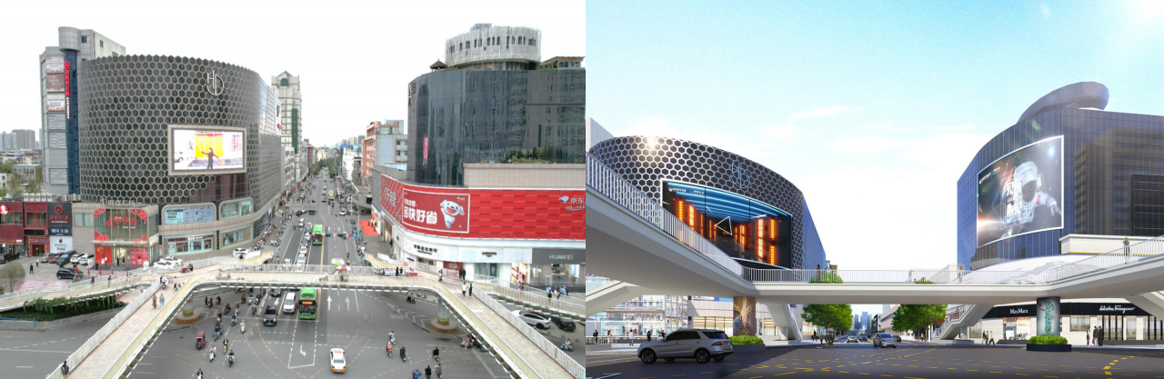
时代广场现状 时代广场设计引导

设计策略：

加大原有LED屏
增设LED屏，形成联动提档减量

3.5重要城市节点户外广告修建性详细设施引导示意——附着式

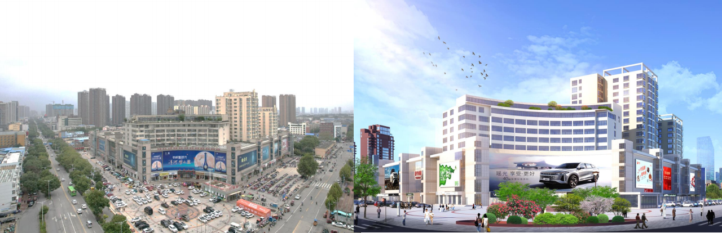
裕华商城现状 裕华商城设计引导

设计策略：
提档减量
尊重建筑
营造夜景氛围

3.5重要城市节点户外广告修建性详细设施引导示意——附着式

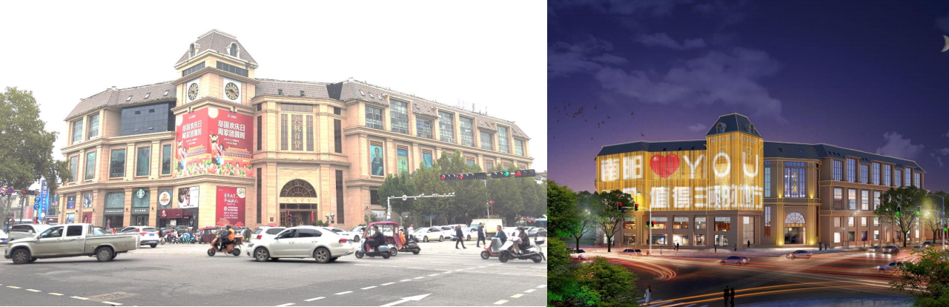
大统百货现状 大统百货设计引导

设计策略：
提档减量尊重建筑

3.5重要城市节点户外广告修建性详细设施引导示意——附着式

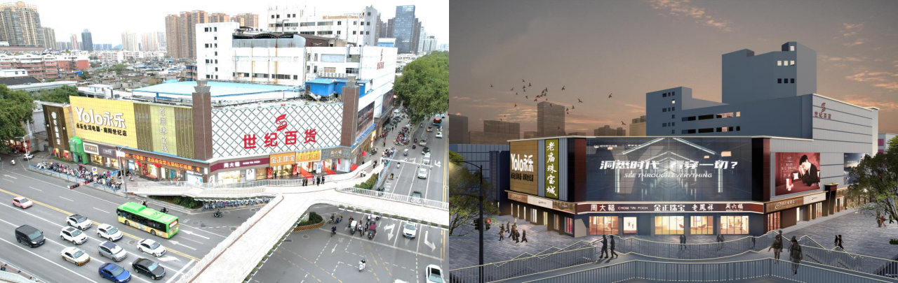
世纪百货现状
世纪百货设计引导

设计策略：
看板变灯箱立面规整
协调颜色

3.5重要城市节点户外广告修建性详细设施引导示意——附着式

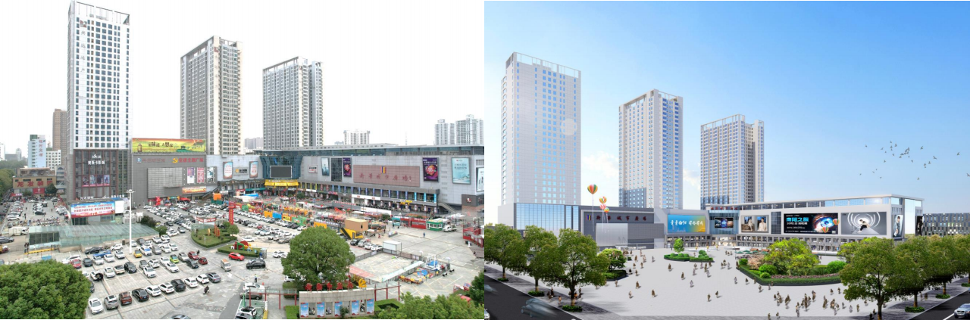
新华城市广场现状 新华城市广场设计引导

设计策略：
提档减量尊重建筑
合理规划

3.5重要城市节点户外广告修建性详细设施引导示意——附着式

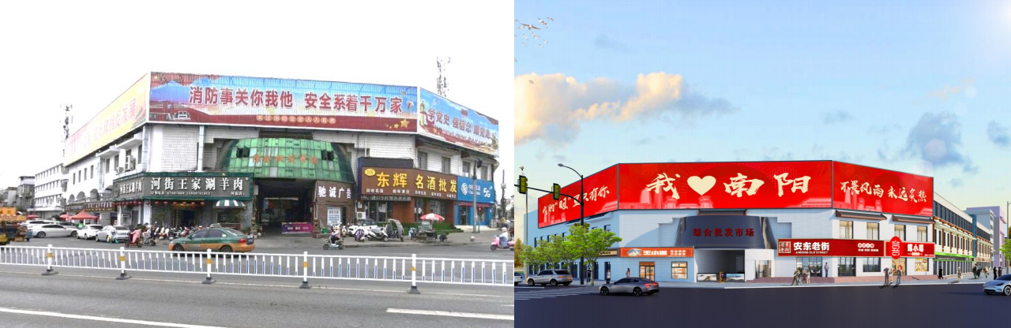
新华商城现状 新华商城设计引导

设计策略：
提档减量尊重建筑

3.5重要城市节点户外广告修建性详细设施引导示意——附着式
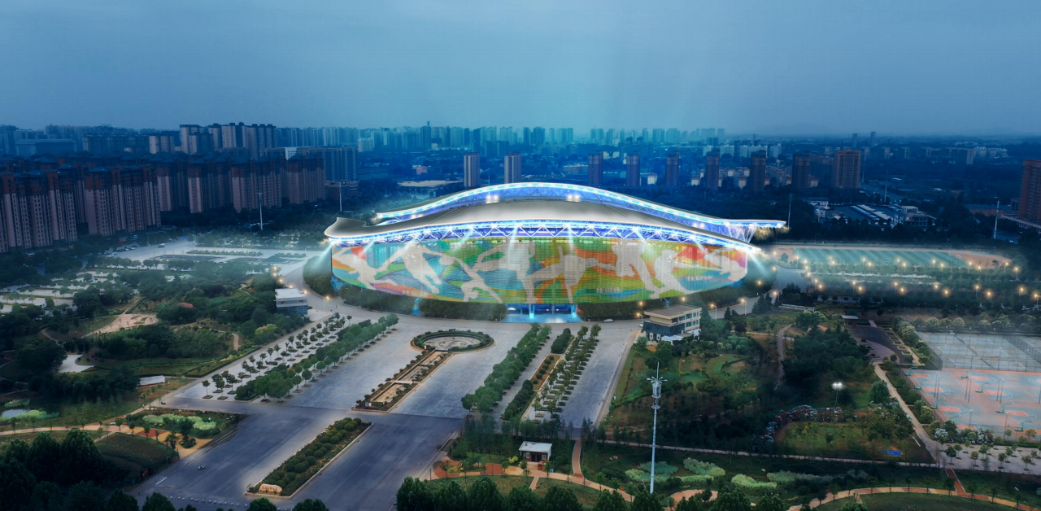

3.6路名牌效果引导

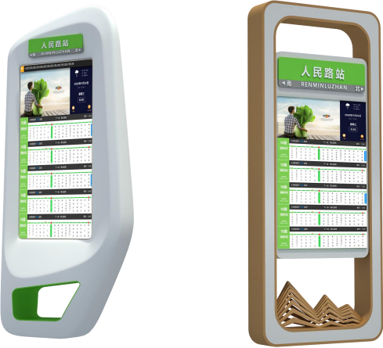
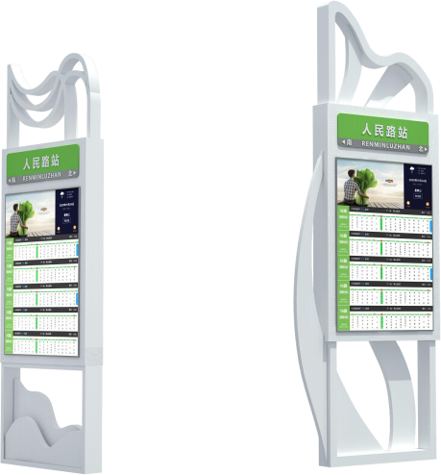

3.7公交站牌效果引导
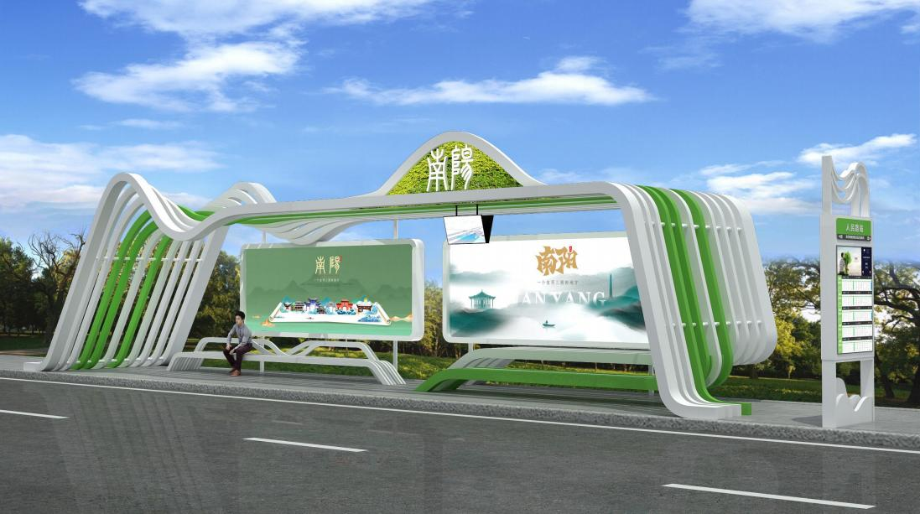

3.7公交站牌效果引导
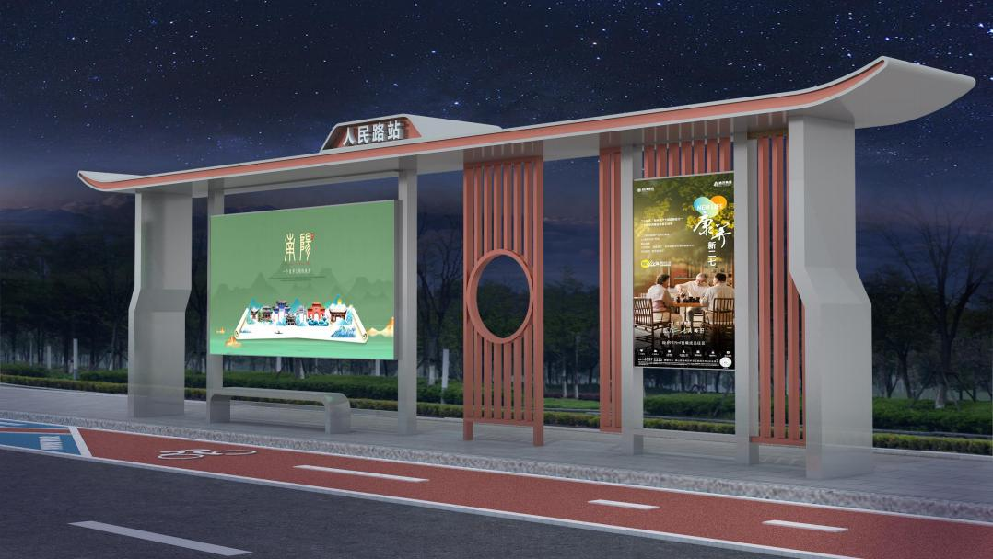

肆 规划实施

实施目标

1.通过规划，违规广告设施得到全面整治，广告设置实现 “有章可循、有标可依” ，主要控制节点形成示范效应，街道视觉秩序明显改善，城市天际线和街道视觉通透度得到恢复，人行空间和交通安全得到有效保障，形成“规范有序、疏密有致”的广告空间格局。

2.广告设施成为展示南阳文化的重要载体， “ 四圣文化”、月季文化等元素得到广泛应用，不同区域的广告设计各具特色，实现“一区一主题、 一街一风貌”，助力国家历史文化名城品牌塑造。

3.规划实施后，中心城区将形成覆盖均衡的公交站牌、路名牌和独立式户外广告整体控制网络，与城市道路、用地布局高度协调， 既满足商业宣传需求，又保障公共服务功能，实现经济效益与社会效益的统一。

4.通过规划，广告设施与建筑、景观、街道协调性显著增强， “ 山水人文、未来科技” 总体风貌全面呈现，助力打造生态经济引领的省域副中心城市。

5.在广告点位布局、数量配置等方面，本规划明确整体管控框架，同时坚持弹性引导原则，可依据城市发展节奏与更新进程，适时优化调整，确保规划与城市发展动态适配。

